行政院原住民族委員會
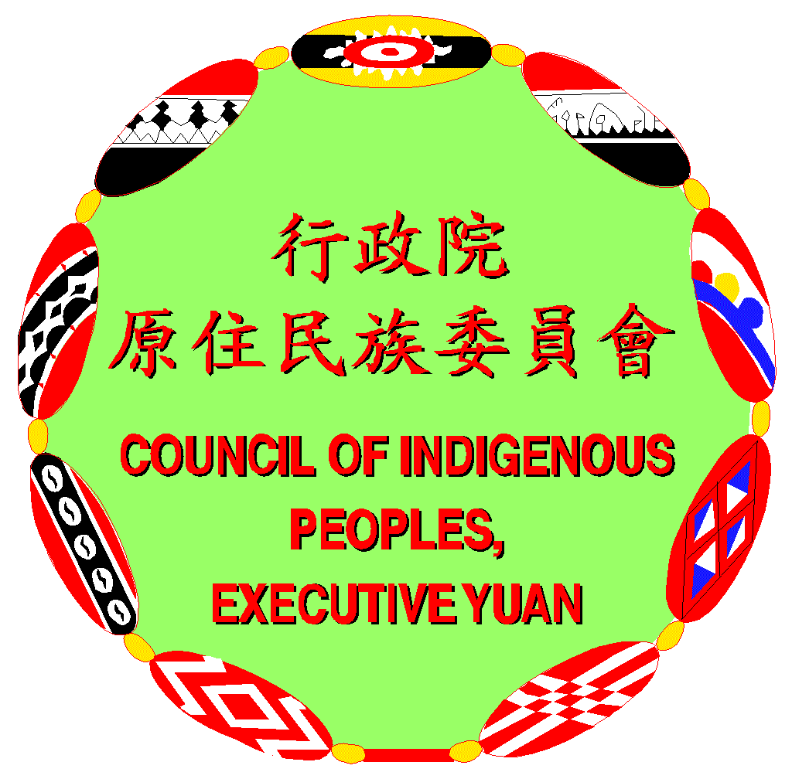
2007部落美學攝影及圖騰創作競賽活動 活動簡章
- 活動名稱：2007部落美學攝影及圖騰創作競賽活動
- 活動網址：http://www.iNaruwan.com.tw
- 主辦單位：行政院原住民族委員會 執行單位：備事得行銷(股)公司
- 參賽資格：凡對本競賽有興趣之民眾均可報名參加。
- 報名日期：96年09月27日起至96年10月26日止
得獎名單公布：96年11月09日(五)(請見網站)
頒奬典禮：配合原民會成果展辦理
- 競賽獎項：
【獎項及獎金】攝影創作及圖騰設計各一組
第一名 乙名 獎金3萬元及紀念獎牌
第二名 乙名 獎金1萬5仟元及紀念獎牌
第三名 乙名 獎金5仟元及紀念獎牌
優選 10名 紀念獎品1份
入選 10名 紀念獎品1份
- 創作主題說明：以原住民族十二族其中任一族的部落特色、慶典活動、生活環境、神話故事等為主要創作素材。
- 徵選組別：
- 攝影創作組：利用傳統或數位相機拍攝之作品皆可。
- 圖騰創作組：作品規格1024*768pixel（jpg圖檔格式)，或A4尺寸平面圖檔。
- 作品規格：
【攝影創作組】
- 本類作品以未經電腦合成或影像處理的相機拍攝照片為限，不得裝裱、加色、格放。正負片或數位格式不拘；以“單幅”作品參賽。
- 作品規格：
數位相機請使用300萬畫素以上相機，尺寸為1024*768像素之JPG格式(1MB以內為限)；並沖洗5x7吋之彩色相片。
- 未來應用：將運用於【原住民電子商務網站圖騰桌布下載平台】之桌布設計、即時通訊表情符號、網站單元取材元素。
【圖騰創作組】
- 作品規格1024*768pixel（jpg圖檔格式)，以及A4尺寸平面圖檔。
- 請使用非商業版權的原創影像，並為未發表過作品。繳交作品數量不限，如果有超過一件以上作品參賽，請以一份報名表提報一件作品。
- 為辦理頒獎與後續相關活動，請得獎者於接獲通知後，於規定時間提供作品原稿 (需為向量檔（Illustrator9.0或Coredraw10.0版)，若為影像檔，需為A4大小規格（300dpi） )，以利放大輸出。如無法按時提供，將取消得獎資格，遺缺不替補。
- 交件方式：
1.網路上傳：
  - 先報名：至活動官方網站（http://www.inaruwan.com.tw）下載 報名表（含著作權使用授權書）寄至service@inaruwan.com.tw。
  - 後上傳：待收到回函可上傳作品後，再將作品電子檔上傳至規定的網址。(96年09月27日至10月26日晚間23：30前(以系統時間為憑)。
2.書面郵寄：
  - 郵寄地址：366苗栗縣銅鑼鄉雙峰路88巷1號 備事得行銷(股)公司
『原味采風攝影、圖騰設計創作競賽活動小組收』
  - 郵寄項目：報名表（含著作權使用授權書）及作品檔案光碟或原稿。
- 附註規定：
- 參賽作品不論入選與否，恕不退件。
- 參賽作品需為未公開發表或未曾參與國內外其他競賽之創作作品，參賽者若涉及違反著作權相關法律，參賽者必須自負一切法律責任，概與主辦單位無關。若得獎作品經檢舉有抄襲之嫌查證屬實，主辦單位得取消名次、並且追回獎項。參賽者需保留程式碼或原始檔，供評審備查。
- 參賽作品若與規定不符，則不列入評選。
- 參賽作品若未同時繳交報名表及著作權讓渡書，則不列入評選。
- 各獎項如無適當作品入選，經評審決議，得以從缺。
- 所有參賽作品及原稿之著作財產權歸主辦單位所有，參賽者不行使著作人格權，並需簽署該作品著作權讓渡書。主辦單位擁有重製、廣告宣傳、刊印、公開展示及商品化等權利，均不另予通知及支付費用，並可將該權利授予第三方。
- 前三名獎項，每人限得乙獎，經公布得獎之作品，得獎人不得要求取消得獎資格。
- 獎金超過13,333元者，得獎人需負擔15%稅款 。
- 評審前，若遇不可抗力之因素所造成的損失，主辦單位恕不負賠償之責。
- 凡參加本比賽者，即視為同意本簡章之相關規定。
- 本辦法如有未盡事宜，主辦單位得隨時於本網站補充解釋。
2007部落美學創作競賽活動報名表（乙份報名表供乙份作品使用）
參賽項目 | □1.攝影創作 □2.圖騰創作 |  |  |  |  | 報名編號  (主辦單位填寫)
姓 名 |  | 性 別 |  |  | 是否為原住民族 |  | □是__________族  □否
聯絡電話 |  |  |  | 手機號碼
E-MAIL | _________@______________________ (務必為有效帳號)
地 址 | (須填郵遞區號)
作品名稱
創作理念
(100字)
附註說明
(200字)
2007部落美學創作競賽活動
著作權讓渡書暨著作財產權無償使用同意書

茲保證遵守2007部落美學創作競賽活動（攝影創作、圖騰創作）之各項規定，並保證提供之各項資料均正確無誤，參賽作品確係本人之原創設計，如發生仿冒，抄襲情事者，願負起全部法律責任。

本人同意參賽作品及原稿(作品名稱： )如得獎後之著作權歸主辦單位所有，並不行使著作人格權；如未得奬之著作財產權供主辦單位永久無償公務使用。主辦單位擁有重製、廣告宣傳、刊印、公開展示等權利，均不另予通知及致酬。
此致
行政院原住民族委員會
著作權人簽章：
中 華 民 國 年 月 日

